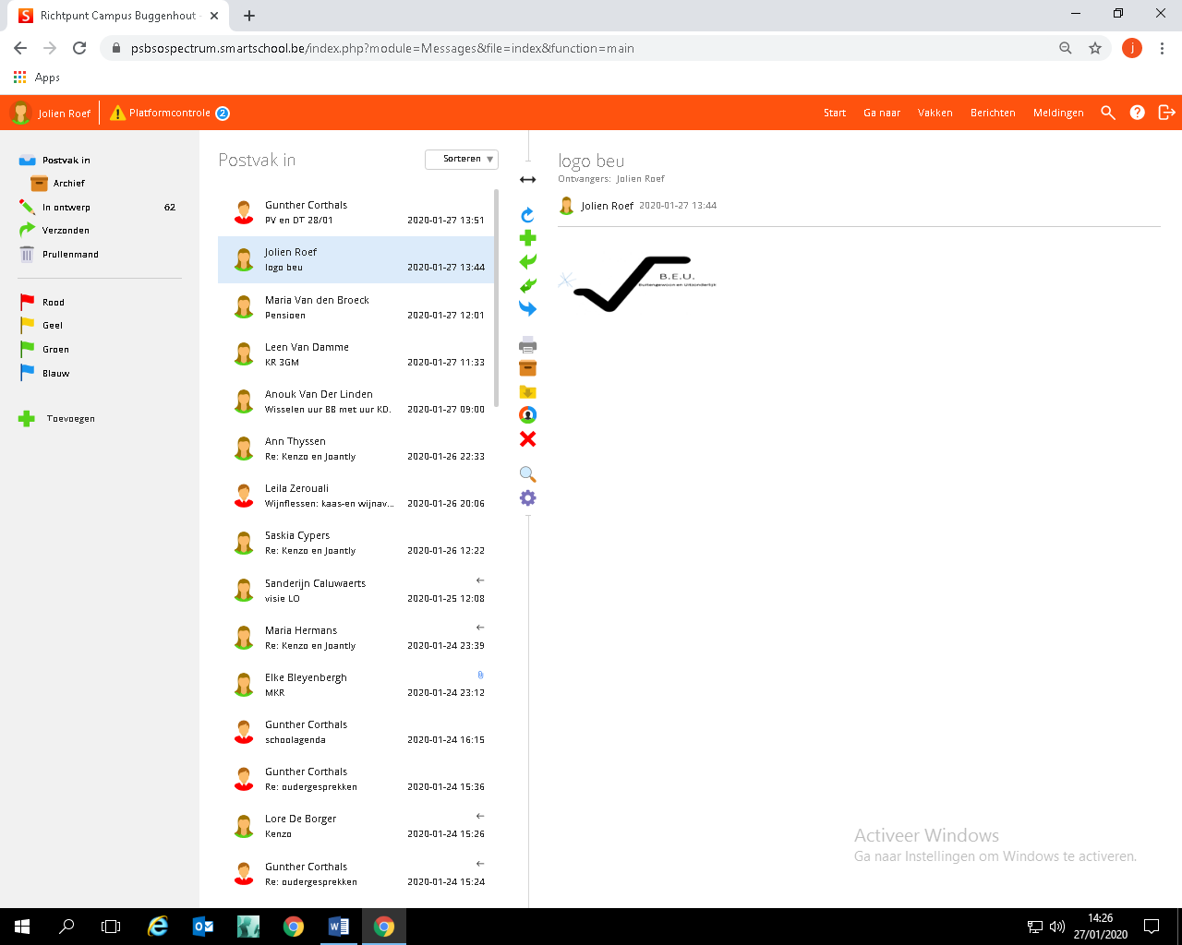

Naam leerling:   
Klas:

**STERKTES ZWAKTES**

*Leef Leef*

*Leer Leer*